いきいき百歳体操
皆さん、コロナウイルスに負けずに、ご自宅で元気な体づくりを再開しましょう！！ひとりではなかなか運動ができないと思われている方は、いきいき百歳体操の仲間に電話で連絡を取りながら、決まった時間に取り組むようにしてはいかがでしょうか。ぜひ、このチラシを見ながら、重りなしでも、「いきいき百歳体操」に取り組み、元気な体を維持してください。

準備体操 各動作を１～８の声かけに合わせて、2回ずつ行います。
※肩に痛みがある方は動かせる範囲で行ってください。

- 深呼吸 ⒉ 肩と脇腹のばし

「２，２，３，４」で反対側に体を傾け、「５，６，７，８」で戻ります。
右手を上に、左手を腰にあて
「１，２，３，４」で右に体を傾け、「５，６，７，８」で戻ります。

鼻から息を吸いながら両腕をあげる
今度は口から息を吐きながら両腕をおろす。

３．足踏み ４. 股関節の運動
※股関節の手術（人工関節）をしている方はこの運動は控えてください。
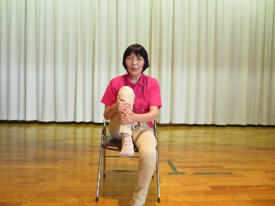

椅子に座った姿勢で足踏みをします。
両手で右側の膝を抱え、胸の方に引き寄せます。リズムに合わせて８秒保持します。同様に左側も行います。

筋力運動 各動作を１～８の声かけに合わせて、１０回ずつ行います。

- 腕を前に上げる運動
  - 肩関節に痛みがある方は運動を控えるか、痛みの出ない範囲で行ってください。
◎注意すること①腕を高く上げすぎない。②腕は肩の高さまで上げる。③肩の高さよりも上げ過ぎると
肩を痛める可能性があります。

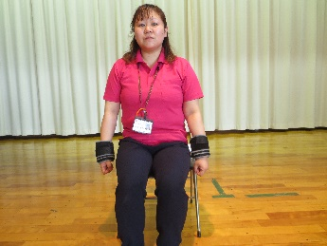
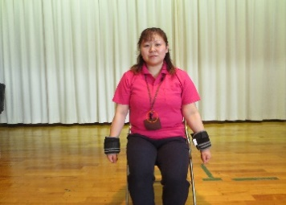

「５，６，７，８」で元の位置まで腕をおろす。
「１，２，３，４」で肩の高さまで腕を前にあげる

背筋を伸ばして両手を軽く握り、腕を自然におろした状態から始める。

２. 腕を横に上げる運動
※ 肩関節に痛みがある方は運動を控えるか、痛みの出ない範囲で行ってください。
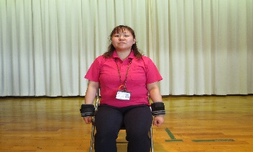
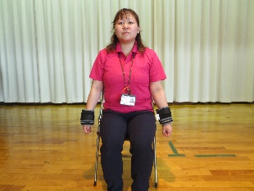

「５, 6, 7, 8」で元の位置まで腕をおろす。
「1, 2, 3, ４」で肩の高さまで腕を前にあげる。
背筋を伸ばして両手を軽く握り腕を自然におろした状態から始める。

３．椅子からの立ち上がり
※ 腰・股関節・膝関節等に痛みがある方は運動を控えるか、痛みの出ない範囲で行ってください。
※ 写真の方法で行えない方は、楽に行える方法で行ってください。例：テーブルや椅子を押さえながら行う
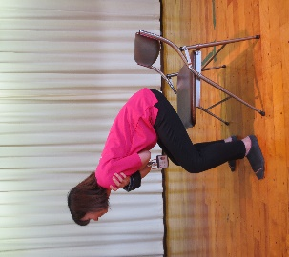
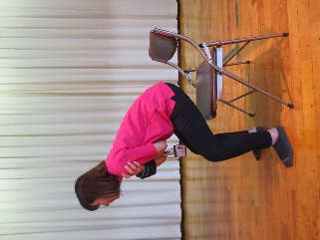
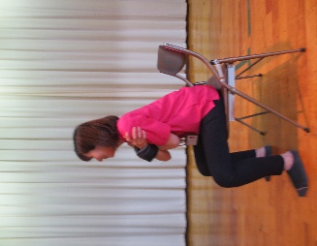
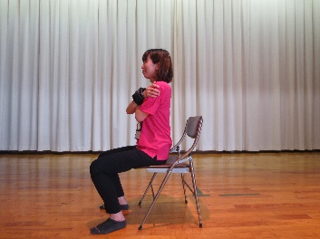

・足の裏がしっかり床につくように座る。
・両足を肩幅程度に開き、足を少し後ろに引く。
「５，６，７，８」でゆっくりと椅子に座る。
「１，２，３，４」でゆっくりと立ち上がる。

４．膝を伸ばす運動
※ 膝関節に痛みがある方は運動を控えるか、痛みの出ない範囲で行ってください。

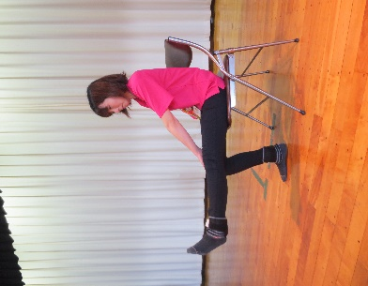
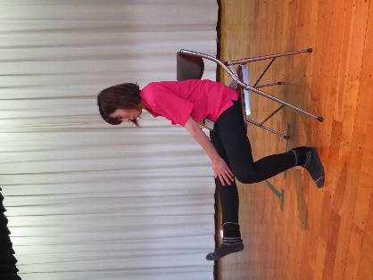

「５，６，７，８」で元の位置までおろす。右足が10回終わったら、左足も同じように行う。

「１，２，３，４」で膝を伸ばす。爪先もしっかり自分の方に向ける。

５．足の横上げ運動
※腰・股関節・膝関節に痛みがある方は運動を控えるか、痛みの出ない範囲で行ってください。
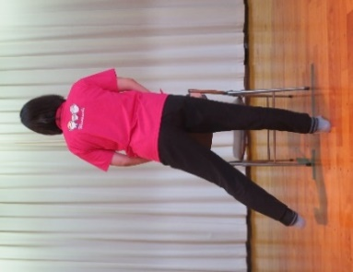
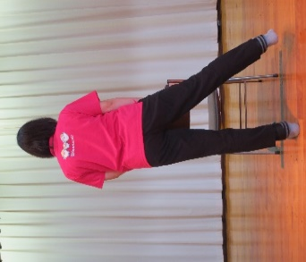

「5，6，7，8」で右足を元の位置まで戻し、右足が10回終わったら、左足も同じように行う。

椅子の背もたれを両手でつかんで立つ。「1，2，3，4」で右足を横に上げる。

整理体操 各動作を15秒間行います。 ※息を止めないで行ってください

１．手首のストレッチ ２．太ももの裏のストレッチ
※肩関節に痛みがある方は写真の ※腰や脚の関節に痛みのある方は運動を控えるか、痛みの出ない範囲
ように腕を上げる必要はありません。 で行ってください。
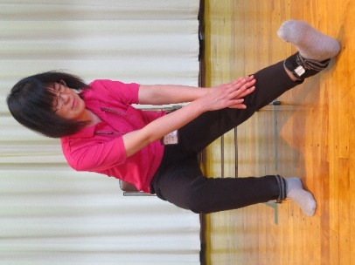

椅子に浅く腰かけて、右足を右斜め前方に伸ばす。
両手を重ねた腕を、伸ばした足の親指につくよう体を前方へ倒す。同様に左足も行います。

椅子に座った姿勢で、右腕を前方に伸ばし、伸ばした右手の手指を左手でゆっくり手前に引っ張る。（左腕も同様）

３．首の運動
※首に病気があり、痛みや手指にしびれ等の症状のある方は、この運動は控えてください。

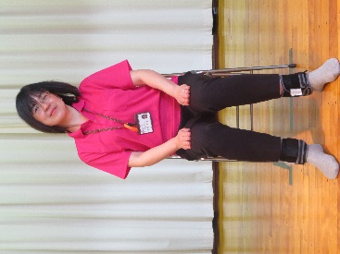

ゆっくりと首を右に2回まわす。左も同じように2回まわす。

【お問い合わせ先】 輪之内町地域包括支援センター（６８－２７６６又は３８－７０１３）

